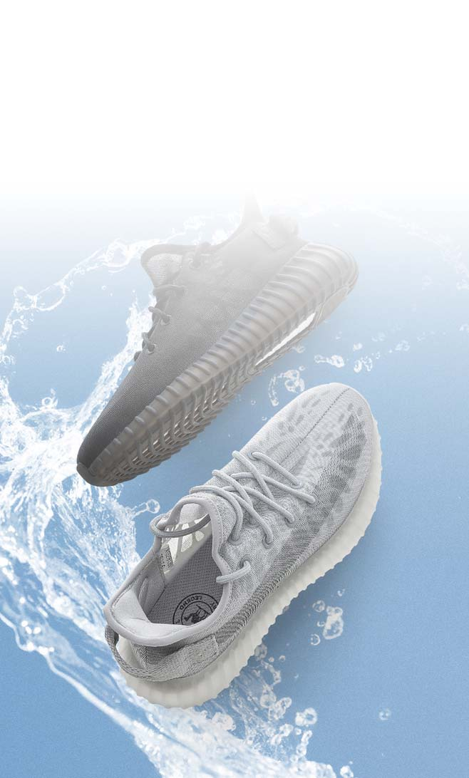

鞋长来了

全媒体定制开发项目

需 求 文 档

湖南工程职业技术学院乘风破浪团队

2025 年 10 月 3 号

第 1 版

目录

一、网站概述 1

1.1 网站名称 1

1.2 网站主题 1

1.3 网站目标 1

1.4 网站用户 1

1.5 网站风格及色彩 1

1.6 网站描述 2

1.7 使用场景 2

1.8 完成节点 2

1.9搜索引擎优化 2

二、网站导航 2

2.1 导航层级 2

2.2 导航名称及顺序 2

3.1 栏目名称 3

四、分页内容 3

4.1 内容 3

五、BANNER 要求 3

5.1BANNER 数量 4

六、网站结构图 4

6.1 信息架构图 4

6.2 网页数量 4

七、公众号 4

7.1 公众号受众 4

7.2 公众号目标 4

7.3 内容依据 5

7.4 菜单列表 5

八、短视频平台 5

8.1 视频受众 5

8.2 视频宣传 5

8.3 视频主题 5

8.4 视频内容 6

8.5 视频时长 6

8.6抖音认证 6

**一、网站概述**

**1.1** **网站名称**

名称1：鞋长来了校园洗护店

名称2：鞋长来了洗护店

关键词搜索：鞋长来了、校园洗护店、工程职院

**1.2** **网站主题**

鞋子洗护、店铺展示、项目展示、店铺简介、产品介绍

**1.3** **网站目标**

提升品牌形象、吸引新客户、促进会员互动、提高会员满意度和续费 率等。

**1.4** **网站用户**

主要用户：爱鞋人士、现有会员、访客

潜在用户：加盟商

**1.5** **网站风格及色彩**

网站风格：简约大气

网站色彩：天蓝色为主色调，其他颜色（白色）为辅

**1.6** **网站描述**

鞋长来了校园洗护店,团队成立于2024年9月10日,旨在为在校大学生提供便捷、高效、专业的洗鞋服务。主营业务为:洗鞋洗衣、修复护理、周边产品。鞋长来了——一家真正属于大学生自己的洗护店。

**1.7** **使用场景**

PC 端、移动端

**1.8** **完成节点**

根据项目进展和甲方要求于11 月完成

**1.9搜索引擎优化**

SEO优化

**二、网站导航**

**2.1** **导航层级**

二级

**2.2** **导航名称及顺序**

1 、首页

2 、公司介绍:公司介绍、店铺展示、联系我们、优秀创作人

3 、案例展示

4 、鞋长资讯

5 、洗护下单

6 、加盟咨询：申请加盟

7 、投诉我们

**三、首页栏目**

**3.1** **栏目名称**

3.1.1 店铺展示：图文结合

3.1.2 案例展示：视频或者图文结合

3.1.3 洗护下单：图文结合

**四、分页内容**

**4.1** **内容**

4.1.1 公司介绍：公司介绍

4.1.2 案例展示：案例展示

4.1.3 鞋长资讯：鞋长资讯

4.1.4 洗护下单：洗护下单

4.1.5 加盟咨询：加盟流程、加盟须知、加盟费用

**五、BANNER** **要求**

**5.1BANNER** **数量**

首页：三张

**六、网站结构图**

6.1 信息架构图

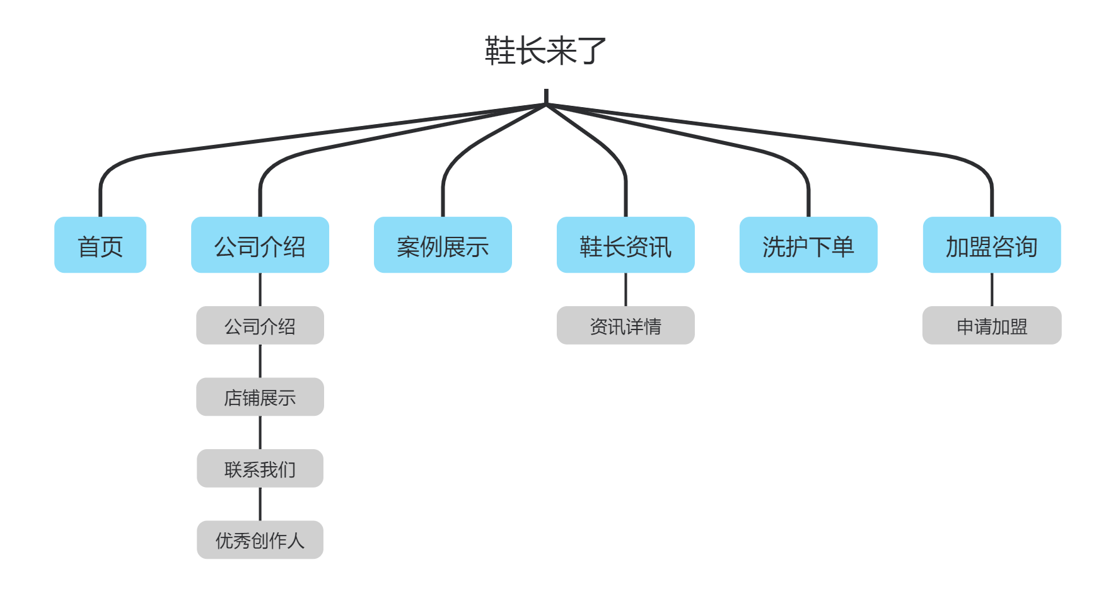

6.2 网页数量

12页

**七、公众号**

**7.1** **公众号受众**

爱鞋人士、会员、潜在用户

**7.2** **公众号目标**

粉丝增长量、内容阅读量、推广

**7.3** **内容依据**

与网站内容一一对应

**7.4** **菜单列表**

一级：我要洗鞋、会员中心

二级：

会员中心——个人中心、关于我们

**7.5** **基础功能**

1.消息自动回复：

2.内容管理：支持图文、视频、音频等多种形式的内容发布和管理。

**八、短视频平台**

**8.1** **视频受众**

爱鞋人士

**8.2** **视频宣传**

推荐抖音宣传

**8.3** **视频主题**

生活服务类

**8.4** **视频内容**

1. 背景音乐：选择欢快、愉悦的背景音乐，提升观看体验。

2. 字幕/旁白：根据需要添加字幕或旁白，帮助用户理解洗鞋要点和 注意事项。

**8.5** **视频时长**

1 分钟之内

**8.6抖音认证**

需认证，增强客户信任度。

签字确认：

盖章：

日期： 年 月 日